04.04.2020 r. Przepisz i uzupełnij
Temat: Liść – fabryka pokarmu.
Poznasz :
- główne funkcje liścia.
- budowę liścia
- przekształcenia liści.
Skorzystaj z podręcznika str. 106-109.
https://epodreczniki.pl/a/lisc/D10Bcl5mN
1. Liście odpowiadają za:
-………………….
-…………………….
-……………………….
2. Budowa liścia – przerysuj i podpisz.
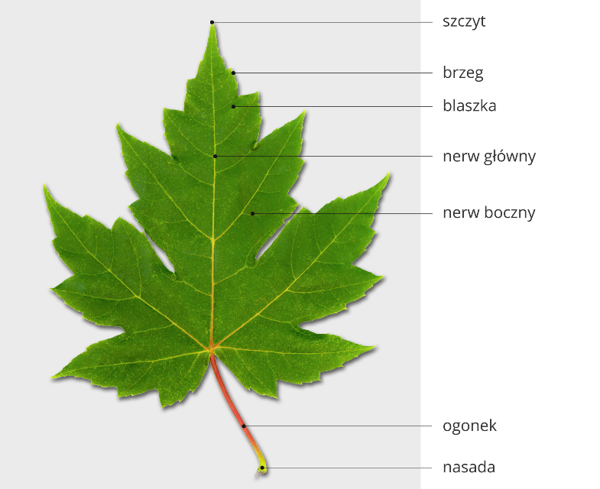
3. Narysuj pokrzywę i tulipana i zaznacz liść ogonkowy i liść siedzący ( 106 str)

4. Narysuj liść pojedynczy lipy ( 1 ogonek, 1 blaszka) i liść złożony ( 1 ogonek , kilka blaszek) kasztanowca.

5. Jak wygląda liść od środka ? narysuj i podpisz (str.107)

6. Przekształcenia liści:
- narysuj liść czepny grochu:

- narysuj liście spichrzowe cebuli:

- narysuj ciernie ( liście ) kaktusa:

- narysuj liście pułapkowe dzbanecznika lub rosiczki:

7. Wklej liść pojedynczy i złożony – znaleziony na spacerze ( w maseczce)

8. Rozwiąż zdania w ćwiczeniach str.72-76

9* zadanie na ocenę dla chętnych : narysuj różne kształty liści i podaj nazwy, narysuj różne ułożenie liści na łodydze ( znajdziesz w e-podręczniku – link podany wyżej)
Z wykonanych zadań zrób zdjęcia i prześlij MESSENGEREM lub na sprydzewo@o2.pl do 6.04.2020 r. do godz. 15.00.

